

2024

Bachelor IT

06/05/2024

**Contexte**

VoIP

**Qu’est-ce que le VoIP ?**La VoIP, ou Voice over Internet Protocol, est une **technologie qui permet de transmettre la voix via Internet au lieu des réseaux téléphoniques traditionnels.** Elle **numérise la voix, la divise en données, puis la transmet sous forme de paquets via Internet**. Cela permet **une utilisation efficace de la bande passante et des coûts de communication réduits**. La VoIP est utilisée pour les **appels vocaux, les appels vers des lignes fixes ou mobiles**, et les conférences téléphoniques. Elle est largement utilisée en entreprise et par les consommateurs pour les communications personnelles.

**Analyse des Coûts des Systèmes Téléphoniques : VoIP vs Traditionnels  
  
1. Coûts Opérationnels Initiaux :**

**VoIP** : L'adoption de la VoIP peut nécessiter un investissement initial plus élevé, incluant l'achat de téléphones IP et d'autres équipements spécialisés, ainsi que la formation du personnel sur le nouveau système.

**Téléphonie classique** : Les systèmes traditionnels pourraient nécessiter moins d'investissement de départ puisqu'ils utilisent les infrastructures et appareils téléphoniques existants.

**2. Coûts d'Exploitation à Long Terme :**

**VoIP** : Une fois le système installé, les coûts opérationnels tendent à diminuer car la VoIP utilise le même réseau que les données informatiques, ce qui peut réduire les dépenses associées aux lignes téléphoniques conventionnelles.

**Téléphonie classique** : Les frais continuent d'englober les coûts réguliers de ligne téléphonique, ce qui peut s'avérer plus onéreux sur le long terme.

**3. Coûts de Maintenance :**

**VoIP** : La VoIP requiert une surveillance et une maintenance régulières pour fonctionner efficacement, ce qui inclut des mises à jour logicielles et la gestion de la bande passante pour assurer la qualité des appels.

**Téléphonie classique** : Bien que nécessitant aussi de la maintenance, les systèmes traditionnels peuvent parfois être plus simples à entretenir grâce à une infrastructure physique moins complexe et éprouvée.

**En Résumé :**

Bien que les coûts initiaux de la VoIP soient potentiellement plus élevés, les coûts opérationnels et de maintenance à long terme peuvent être inférieurs à ceux des systèmes téléphoniques traditionnels. Cependant, le coût total varie en fonction de la taille de l'entreprise, de la complexité du système installé, et des besoins spécifiques en termes de qualité et de fiabilité des communications.  
  
  
**Configuration VoIP pour Centres d'Appels vs Standard Téléphonique d'Entreprise**

**La VoIP offre une flexibilité considérable en éliminant les limites géographiques et en réduisant les coûts de communication**, ce qui est particulièrement **avantageux pour les entreprises étendues géographiquement**. Cette technologie s'adapte bien à **divers environnements**, mais les exigences et configurations diffèrent significativement entre les centres d'appels et les standards téléphoniques traditionnels d'entreprise.

**Centres d'Appels:**

Les centres d'appels utilisent la VoIP pour gérer de grands volumes d'appels avec des exigences spécifiques qui incluent:

ACD (Automatic Call Distribution): Essentiel pour diriger efficacement les appels entrants vers les agents disponibles, minimisant le temps d'attente et maximisant la satisfaction client.

CTI (Couplage Téléphonie Informatique): Intègre les systèmes téléphoniques avec les ordinateurs des agents, permettant des actions telles que répondre, transférer des appels, ou accéder à des informations clients en un clic.

Predictive Dialing: Utilise l'IA pour anticiper quand les agents seront disponibles et commence à composer les numéros à l'avance, optimisant ainsi le temps des agents et augmentant le volume d'appels traités.

CMS (Call Management System) et Logiciels de gestion des appels: Fournissent des outils d'analyse et de gestion pour optimiser les performances des appels et améliorer le service client.

Ces systèmes sont souvent intégrés avec des CRM pour un accès instantané à l'historique et aux préférences des clients, ce qui permet une réponse plus personnalisée et efficace.

**Standard Téléphonique d'Entreprise:**

Les configurations de VoIP pour les standards téléphoniques d'entreprise sont généralement moins complexes que celles des centres d'appels. Elles se concentrent sur:

PBX hébergé: Permet à plusieurs bureaux de partager un même système VoIP, facilitant l'expansion géographique de l'entreprise sans installations lourdes.

Fonctionnalités de base: Incluent la messagerie vocale, le transfert d'appels, et les conférences téléphoniques.

Flexibilité contractuelle: Beaucoup de fournisseurs VoIP offrent des services sans contraintes de long terme, permettant aux entreprises de modifier ou d'annuler leur service facilement.

**En résumé**, tandis que les standards téléphoniques d'entreprise utilisent la VoIP pour améliorer la connectivité interne et réduire les coûts, les centres d'appels exploitent sa technologie pour optimiser la gestion des interactions clients à grande échelle et intégrer de manière approfondie les systèmes de communication avec les données client pour une efficacité maximale.

**Un serveur VoIP peut être intégré ou connecté à d'autres systèmes comme les annuaires de contacts ou les CRM, facilitant ainsi l'automatisation de certaines tâches et améliorant la communication avec les clients.   
Quels sont les sites marchands ou de service dont le service client intègre des services VoIP ?**De nombreux sites marchands et services en ligne intègrent des services VoIP dans leur service client pour améliorer la communication et l'efficacité. Voici quelques exemples de secteurs et d'entreprises qui utilisent la VoIP dans leur service client :

**E-commerce :**

Amazon : Utilise la VoIP pour connecter rapidement les clients avec les agents de support, améliorant ainsi la réactivité et la satisfaction client.

eBay : Emploie également la VoIP pour son service client, permettant une gestion efficace des appels entrants et sortants avec les clients et les vendeurs.

**Services Financiers :**

PayPal : Intègre la VoIP dans ses opérations de service client pour offrir un support téléphonique efficace et sécurisé à ses utilisateurs à travers le monde.

Square : Utilise des systèmes VoIP pour assister les commerçants et les consommateurs, facilitant ainsi la résolution rapide des problèmes.

**Technologie et Télécommunications :**

Apple : Offre un support technique et client via VoIP, permettant aux clients d'obtenir de l'aide de manière fluide et intégrée.

Microsoft : Propose une assistance client pour ses produits et services, utilisant la VoIP pour connecter les utilisateurs aux experts techniques.

**Hôtellerie et Voyage :**

Booking.com : Emploie la VoIP pour son service client international, permettant aux clients de réserver, de modifier ou d'annuler des réservations facilement.

Airbnb : Utilise également la VoIP pour connecter les hôtes et les voyageurs avec le service client pour une assistance rapide.

**Santé et Assurance :**

Cigna : Offre un support client via VoIP, permettant une communication directe et sécurisée avec ses clients pour les questions d'assurance santé.

**Comment la scalabilité des serveurs VoIP permet-elle à un administrateur d'augmenter ou de diminuer le nombre d'utilisateurs et de gérer les capacités d'appels simultanés sans interrompre le service ? De plus, comment une équipe peut-elle cloner et reproduire une architecture locale pour la déployer sur d'autres sites ?**La scalabilité des serveurs VoIP est une caractéristique essentielle qui permet aux entreprises de s'adapter facilement à leurs besoins changeants en communication. Voici quelques points développant cette caractéristique :

**1**. **Ajout ou suppression d'utilisateurs** : Un administrateur VoIP compétent peut facilement ajuster le nombre d'utilisateurs du système en ajoutant de nouveaux utilisateurs ou en supprimant ceux qui ne sont plus nécessaires. Cela permet à l'entreprise de maintenir un système de communication adapté à sa taille et à ses besoins actuels.

**2**. **Augmentation des capacités d'appels simultanés** : Les capacités d'appels simultanés d'un serveur VoIP peuvent être augmentées sans interruption de service. Cela signifie que l'entreprise peut répondre à des pics de demandes sans compromettre la qualité des appels ou l'expérience utilisateur.

**3**. **Déploiement sur plusieurs sites** : Une équipe peut cloner et reproduire une architecture VoIP locale et la déployer sur d'autres sites de l'entreprise sans difficulté majeure. Cela permet une expansion géographique fluide de l'infrastructure de communication, ce qui est particulièrement utile pour les entreprises disposant de plusieurs bureaux ou sites.

**4**. **Flexibilité dans l'ajout de nouvelles fonctionnalités** : En plus d'augmenter le nombre d'utilisateurs et de capacités d'appels, les serveurs VoIP peuvent être adaptés pour intégrer de nouvelles fonctionnalités en fonction des besoins de l'entreprise. Cela permet à l'entreprise de rester agile et de répondre rapidement aux évolutions du marché.

La scalabilité des serveurs VoIP offre aux entreprises la flexibilité nécessaire pour ajuster leur système de communication en fonction de leur croissance et de leurs besoins changeants, tout en garantissant une continuité de service et une évolutivité sans interruption.

**La sécurité des serveurs VoIP peut être renforcée par des configurations de chiffrement pour protéger les informations d'authentification et les communications vocales, offrant ainsi une sécurité supérieure à celle des systèmes téléphoniques traditionnels. Quels sont les types de chiffrement les mieux adaptés à la VoIP ?**

La sécurité des serveurs VoIP est critique, notamment parce que les communications transitent sur des réseaux potentiellement non sécurisés comme Internet. Le chiffrement joue un rôle central dans la protection de ces communications. Voici quelques-uns des types de chiffrement les plus efficaces et couramment utilisés pour sécuriser les systèmes VoIP :

**SRTP (Secure Real-time Transport Protocol) :**

Usage : SRTP est utilisé pour chiffrer les flux de médias, c'est-à-dire les communications vocales ou vidéo en temps réel.

Avantages : Il offre une protection robuste en chiffrant les flux de données, et il est largement pris en charge par la plupart des équipements et logiciels VoIP modernes.

**TLS (Transport Layer Security) :**

Usage : TLS est utilisé pour sécuriser les canaux de signalisation dans les systèmes VoIP. Ces canaux sont responsables de l'initiation, de la modification et de la terminaison des sessions de communication.

Avantages : Il aide à protéger contre les écoutes clandestines et autres formes d'interception en sécurisant les informations qui passent entre les clients et les serveurs VoIP.

**IPsec (Internet Protocol Security) :**

Usage : Bien que plus souvent associé aux VPNs, IPsec peut également être utilisé pour sécuriser le trafic VoIP en chiffrant les paquets au niveau du réseau.

Avantages : IPsec est utile pour créer des réseaux sécurisés à l'échelle de l'entreprise, protégeant ainsi toutes les données échangées, y compris la VoIP.

Ces technologies de chiffrement, utilisées **individuellement ou en combinaison,** peuvent grandement améliorer la sécurité des systèmes VoIP. Il est crucial pour les entreprises d'implémenter ces mesures de sécurité pour protéger les communications contre les interceptions non autorisées et autres menaces de cybersécurité.

**Avantages vs Inconvénients**

**La VoIP offre plusieurs avantages significatifs :**

**1. Faible coût**: La téléphonie sur IP fonctionne via Internet, ce qui réduit considérablement les coûts par rapport aux systèmes traditionnels.

**2. Modèle d'avenir** : Avec son développement rapide, la VoIP devient le choix prédominant. Opter pour cette technologie garantit une évolution cohérente avec les tendances du marché.

**3. Flexibilité d'installation** : La VoIP utilise le réseau Internet, permettant aux utilisateurs de rester joignables avec le même numéro, quel que soit leur emplacement, tant qu'ils sont connectés en ligne.

**4. Facilité d'utilisation** : Les systèmes numériques de VoIP intègrent divers modes de communication (téléphones, visioconférence, ordinateurs, etc.), simplifiant ainsi les interactions professionnelles.

**5. Installation simplifiée** : Avec la généralisation d'Internet, l'installation des systèmes VoIP est simplifiée, ne nécessitant qu'une connexion réseau, contrairement aux PABX traditionnels. De plus, les bureaux peuvent être équipés sans nécessiter d'infrastructures téléphoniques spécifiques.

**6. Offre de services complémentaires** : La numérisation des données permet une multitude de services supplémentaires, comme l'enregistrement des appels, les statistiques, le renvoi d'appels, la gestion des horaires, etc.

**En résumé**, la VoIP offre des économies significatives, une adaptation aux tendances du marché, une flexibilité et une facilité d'utilisation accrues, ainsi qu'une gamme étendue de services complémentaires, ce qui en fait un choix attractif pour de nombreuses entreprises.

**Les inconvénients :**

**1. Circulation des paquets dans un réseau :**

Les paquets qui circulent sur le réseau peuvent ne pas emprunter tout le temps le même chemin. Il peut donc y avoir une remise en ordre à faire à l'arrivée. Il peut y avoir des pertes de paquets.  
  
De plus, à cause de l'aspect "temps réel" à respecter, les paquets doivent arriver suffisamment rapidement à destination. En cas de retard trop important, le paquet est considéré comme perdu.

**2. Dépendance à Internet** : La qualité des appels peut souffrir si la connexion Internet est instable ou lente.

**3. Alimentation électrique**: Contrairement aux téléphones traditionnels, la VoIP nécessite une alimentation électrique constante, ce qui peut poser problème en cas de panne de courant.

**4. Qualité de service** : La qualité des appels VoIP peut varier en fonction de la bande passante, de la congestion du réseau et de la qualité des équipements.

**5. Interopérabilité**: La compatibilité entre différents systèmes VoIP peut être un défi, pouvant entraîner des problèmes de communication entre utilisateurs de services différents.

**6. Service d'urgence**: Les services VoIP peuvent avoir des limitations pour les appels d'urgence car ils ne sont pas toujours associés à une adresse physique précise.

**En résumé**, bien que la VoIP offre de nombreux avantages, il est important de prendre en compte ces défis potentiels lors de la mise en place et de l'utilisation de cette technologie.

**Marché VoIP : Opensesource vs Payant**  
  
**Solutions Open Source :**

**Asterisk**

**Description** : Asterisk est un des PBX logiciels open source les plus populaires. Il permet aux développeurs de créer des systèmes de téléphonie avancés en utilisant des composants standards et des protocoles de communication ouverts.

Fonctionnalités : Prise en charge de multiples protocoles de communication, création de serveurs VoIP, systèmes de messagerie vocale, conférences téléphoniques, et bien plus.

**Avantages** : Grande flexibilité et personnalisation, large communauté, et coût réduit.

**Inconvénients** : Peut nécessiter des connaissances techniques approfondies pour l'installation et la configuration.

**FreeSWITCH**

**Description** : Semblable à Asterisk, FreeSWITCH est conçu pour créer des systèmes de téléphonie robustes. Il est souvent utilisé pour des applications nécessitant une grande capacité et une grande modularité.

Fonctionnalités : Support de la vidéo, du texte, et de la voix sur IP, compatibilité avec de nombreux codecs et protocoles, et intégration facile avec d'autres applications.

**Avantages** : Très modulable, apte à gérer des milliers d'appels simultanés.

**Inconvénients** : Peut être complexe à configurer et à maintenir.

**Kamailio**

**Description** : Kamailio est un serveur SIP open source conçu pour la scalabilité et une grande capacité de gestion des appels.

Fonctionnalités : Routage des appels, authentification, répartition de charge, et interopérabilité avec d'autres systèmes de communication.

**Avantages** : Excellente performance dans les environnements à grand volume et haute disponibilité.

**Inconvénients** : Moins de fonctionnalités "clé en main" comparé à d'autres PBX.

**Solutions Payantes**

**Cisco Unified** **Communications Manager**

**Description** : Cisco Unified Communications Manager est une solution de communication unifiée qui offre voix, vidéo, messagerie de données, et mobilité.

Fonctionnalités : Gestion des appels, support de plusieurs dispositifs, intégration avec les applications d'entreprise, et options de collaboration avancées.

**Avantages** : Solution complète avec support technique global, fiabilité élevée.

**Inconvénients** : Coûts potentiellement élevés et complexité accrue.

**Avaya Aura Platform**

**Description** : Conçue pour les grandes entreprises, cette plateforme offre des services de communication unifiés à travers le cloud, sur site, ou dans des environnements hybrides.

Fonctionnalités : Conférence, messagerie instantanée, mobilité et collaboration en temps réel.

**Avantages** : Forte intégration avec les systèmes d'entreprise et haute personnalisabilité.

**Inconvénients** : Investissement initial important et complexité de déploiement.

**3CX**

**Description** : 3CX est un PBX basé sur les standards IP qui offre une solution complète out-of-the-box pour les communications unifiées.

Fonctionnalités : Gestion des appels, téléphonie mobile, téléconférence, et CRM intégré.

**Avantages** : Facilité d'utilisation, coûts compétitifs, et flexibilité de déploiement (on-premise ou cloud).

**Inconvénients** : Moins de personnalisation possible que dans les solutions open source.

**En résumé**, ces solutions offrent des options variées pour les entreprises de toutes tailles et de tous secteurs, permettant de choisir la solution la mieux adaptée à leurs besoins spécifiques en termes de coût, de fonctionnalités, et de scalabilité. Les solutions open source sont idéales pour les organisations ayant des compétences techniques internes et cherchant une solution personnalisable, tandis que les solutions payantes offrent souvent un package plus complet et un support professionnel pour les entreprises nécessitant une solution clé en main.

**Configuration   
  
 Installation VM Debian 12 et Asterisk**

On installe debian 12 en graphique pour plus de confort

On va sur le terminal : On fait un apt update && apt upgrade   
On installe net-tools

**Téléchargez le package d'installation d'Asterisk et extrayez-le dans /usr/src :**

cd /usr/src

wget http://downloads.asterisk.org/pub/telephony/asterisk/asterisk-20-current.tar.gz

tar zxvf asterisk-20-current.tar.gz

rm -rf asterisk-20-current.tar.gz

**Préparation pour la compilation**

Utilisation du script install_prereq pour installer automatiquement les dépendances nécessaires.

cd asterisk-20*/

contrib/scripts/install_prereq install

**Compilation d'Asterisk**

Configuration du logiciel : Exécutez ./configure pour préparer l'environnement à la compilation d'Asterisk.  
./configure  
  
Si le logo apparait c’est que asterisk est bien configuré

Sélection des modules : make menuselect pour choisir les modules spécifiques à inclure dans notre installation.  
make menuselect  
  
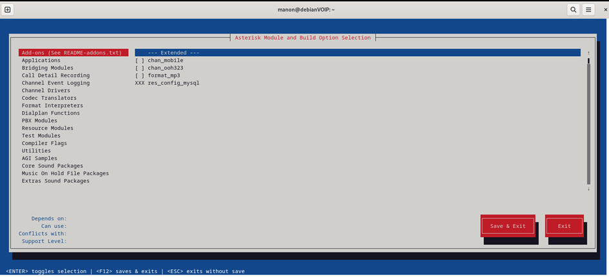

Compilation : Compilation du logiciel en tenant compte des modules sélectionnés.

Make

**Installation d'Asterisk**

Installation des fichiers compilés : Installation Asterisk sur le système avec make install.

make install  
  
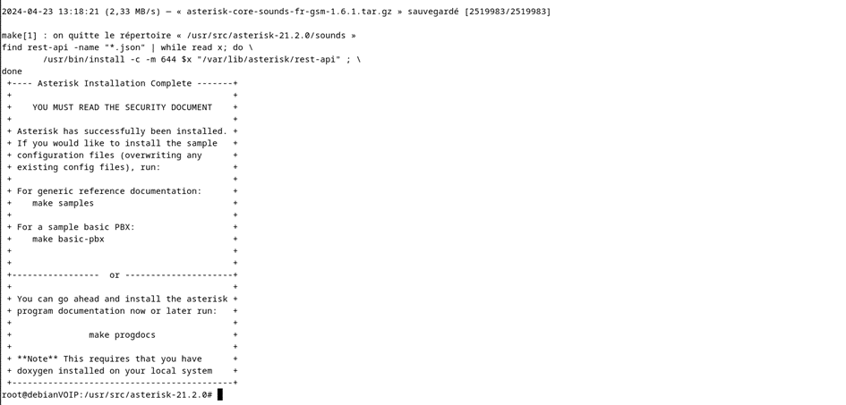

La commande `make samples` dans Asterisk est essentielle pour compiler et installer les exemples de configuration et de scripts inclus avec le logiciel. Cela permet aux utilisateurs de comprendre et de configurer Asterisk plus facilement en leur fournissant des modèles pratiques et des guides de configuration pour divers scénarios téléphoniques.

La commande `make config` dans Asterisk génère les fichiers de configuration réels à partir des modèles fournis dans le répertoire de configuration de base, facilitant ainsi la personnalisation et le déploiement rapide d'un système de téléphonie.

**Démarrage du système Asterisk**

Activation du service au démarrage

systemctl enable asterisk.service

systemctl start asterisk.service

systemctl status asterisk.service

**Lancement de la console Asterisk** : Accédez à la console Asterisk pour surveiller et configurer le service.

asterisk -rvvvv

**Configuration de base d’asterisk**cd /etc/asterisk 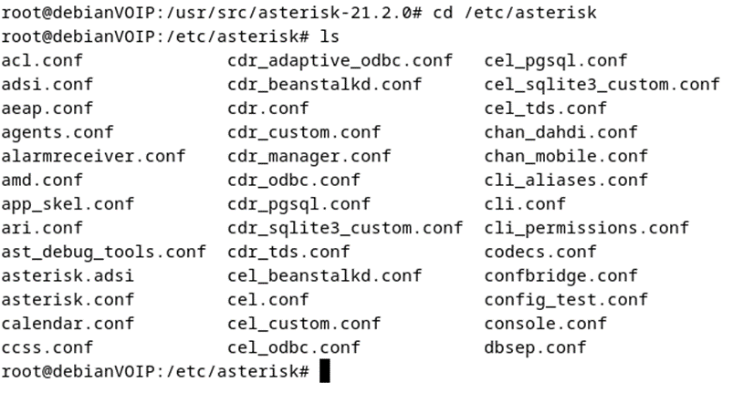

On va dans le fichier **pjsip.conf** pour déclaré nos telephones

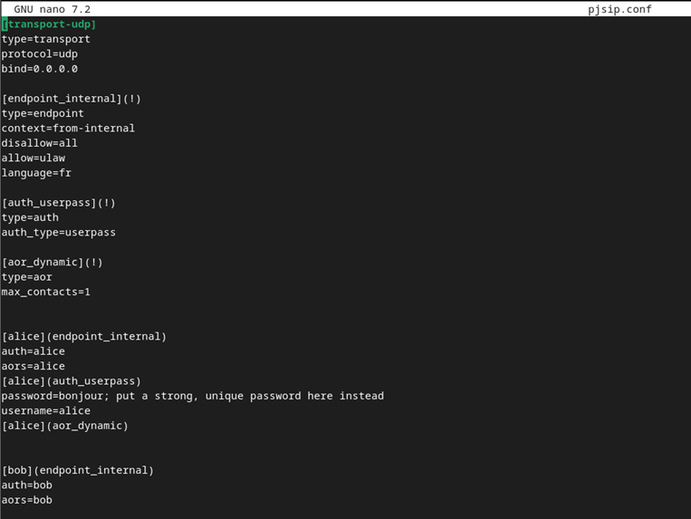

Ensuite, nous modifions le fichier **extensions.conf.** C’est l'un des fichiers de configuration les plus cruciaux, car il définit le comportement du système téléphonique pour le routage des appels.

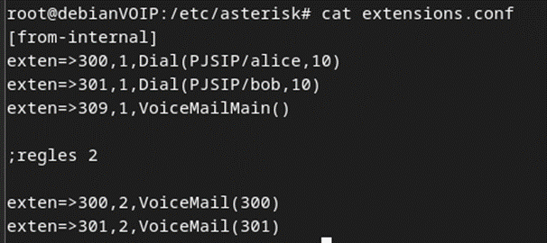

Nous modifions également le fichier **voicemail.conf**, il permet de configurer et gérer la messagerie vocale des utilisateurs.

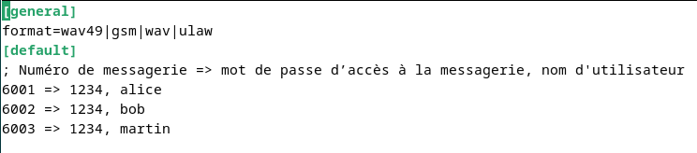

**Installer un softphone comme microsip et mizudroid pour le téléphone.**

**Voici la configuration quand on ajoute un compte sur microsip :**

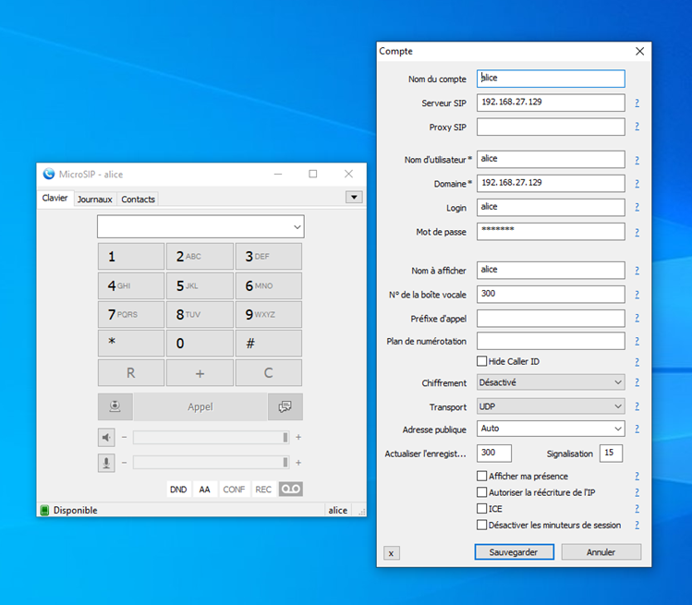

Pour créer un **pont** **entre votre machine virtuelle et votre appareil mobile**, ajoutez **une deuxième carte réseau** à votre machine virtuelle et configurez-la en mode "**Bridge**" dans les paramètres de virtualisation. Redémarrez ensuite votre machine virtuelle et configurez la nouvelle carte réseau **pour utiliser le même réseau que votre appareil mobile** en modifiant le **fichier d'interfaces réseau** sur la machine virtuelle. Une fois cela fait, votre appareil mobile et votre machine virtuelle seront connectés au même réseau local, leur permettant de communiquer directement entre eux.

Pour configurer la seconde carte réseau , il suffit de se rendre dans le fichier **network/interfaces** pour déclarer notre second réseau

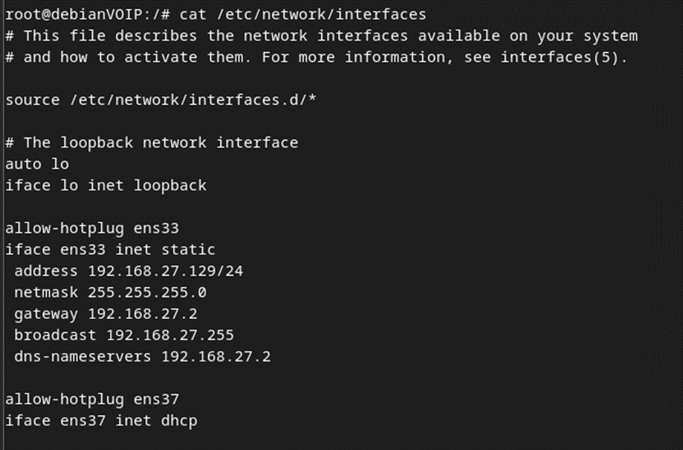

**On accède ensuite à networkmanager :**

ntmui

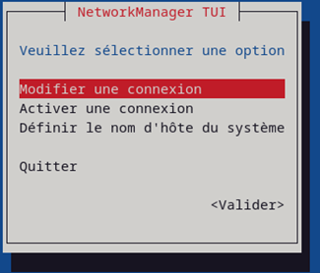

Puis on va attribué une **adresse static** a notre ens33 qui **correspond** a notre **nat**

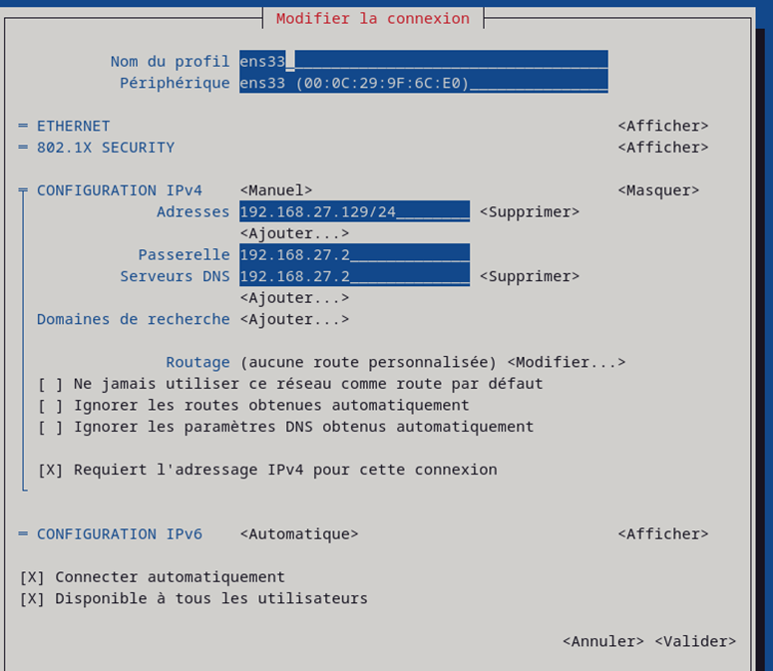

Enfin, on redémarre la machine, puis on vérifie avec ifconfig que tous les paramètres et notamment les adresses IP correspondent, on se connecte avec nos softphone et on test les appels.

**Sécurisation**

Pour sécuriser notre serveur Asterisk et donc ses communications, nous avons choisi de mettre en place une infrastructure robuste en utilisant des outils tels que **fail2ban, TLS et SRTP**. Fail2ban surveille les tentatives d'accès suspectes et bloque automatiquement les adresses IP des attaquants. En activant TLS, nous chiffrons les communications entre les clients SIP et le serveur Asterisk, protégeant ainsi contre les écoutes indiscrètes. De plus, en activant SRTP, nous chiffrons les médias (audio, vidéo) échangés lors des appels VoIP, garantissant la confidentialité des conversations. En adoptant ces mesures simples, nous renforçons la sécurité de notre système de communication Asterisk

**Configurer tls/srtp sur asterisk**

Tout d'abord, créons un emplacement pour nos clés.

**mkdir /etc/asterisk/keys** Ensuite, utilisez le script "**ast_tls_cert**" dans le répertoire source "**contrib/scripts**" d'Asterisk pour créer une autorité de certification auto-signée et un certificat Asterisk.

**./ast_tls_cert -C pbx.mycompany.com -O "Ma Super Entreprise" -d /etc/asterisk/keys -b 2048 L'option "-C" est utilisée pour définir notre hôte - nom DNS ou notre adresse IP.**

L'option "-O" définit le nom de notre organisation. L'option "-d" est le répertoire de sortie des clés. L'option "-b" spécifie la taille du fichier de clé privée, par défaut est 1024 sauf sur la branche principale.

Vous serez invité à saisir une phrase secrète pour **/etc/asterisk/keys/ca.key,** entrez quelque chose que vous vous souviendrez pour plus tard. Cela créera le fichier **/etc/asterisk/keys/ca.crt**. Vous serez invité à saisir à nouveau la phrase secrète, puis le fichier **/etc/asterisk/keys/asterisk.key** sera créé. Le fichier **/etc/asterisk/keys/asterisk.crt** sera automatiquement généré. Vous serez invité à saisir la phrase secrète une troisième fois, et le fichier **/etc/asterisk/keys/asterisk.pem sera créé, une combinaison des fichiers asterisk.key et asterisk.crt**.

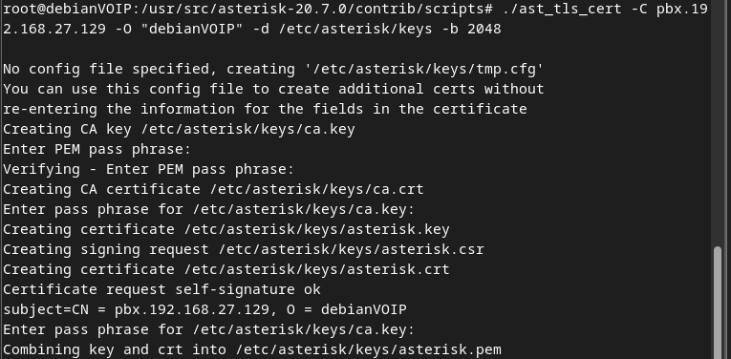

Apres nous allons générer un certificat mais pour notre client (nous ALICE)

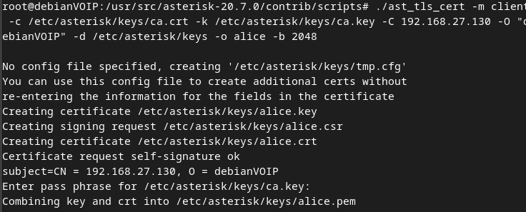

Vérifier que les certificats ont bien été générer

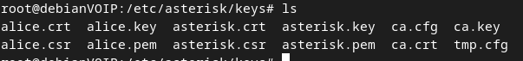

Une fois les certifcat créé transferer les fichiers alice.pem et ca.crt sur la vm client ou se trouve le microsip d’alice

Pour se faire par usb ou par mail

On met les fichiers sur la vm client puis on les place dans le fichier microsip

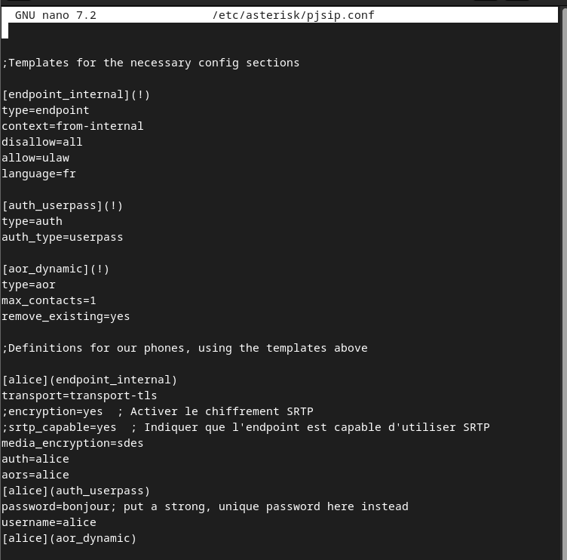

Dans le fichier pjsip.conf, les lignes **encryption=yes** et **srtp_capable=yes** sont obsolètes car elles sont implicitement définies lorsque vous utilisez **media_encryption=sdes**

En spécifiant **media_encryption=sdes** dans la configuration de l'endpoint dans le fichier pjsip.conf, on indique à Asterisk d'activer le chiffrement SRTP pour les appels utilisant cet endpoint et de sécuriser les médias échangés lors de ces appels en utilisant la méthode de chiffrement SDES. Ainsi, tous les médias, tels que la voix, seront cryptés pour garantir la confidentialité des communications.

Cette ligne permet de vérifier si l'endpoint "alice" est capable d'utiliser SRTP. Elle récupère cette information à partir de la configuration de l'endpoint dans Asterisk et la stocke dans la variable **_SIPSRTP**. Cette variable peut ensuite être utilisée dans la logique de traitement des appels pour prendre des décisions en fonction de la capacité SRTP de l'endpoint

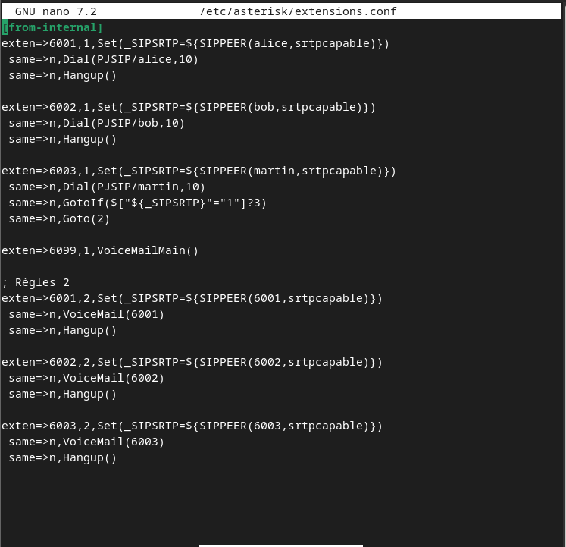

En activant le chiffrement SRTP obligatoire, vous renforcez la sécurité de vos communications vocales en empêchant les attaques d'écoute passive et en garantissant que les données vocales sont cryptées pendant le transport. Cela est particulièrement important lorsque vous effectuez des appels sur des réseaux non sécurisés ou sur Internet, où il peut y avoir des risques potentiels pour la confidentialité des communications.

Bien mettre le srtp dans chiffrement et le transport en tls sur notre softphone pour que notre config fonctionne et sécurise nos appels.

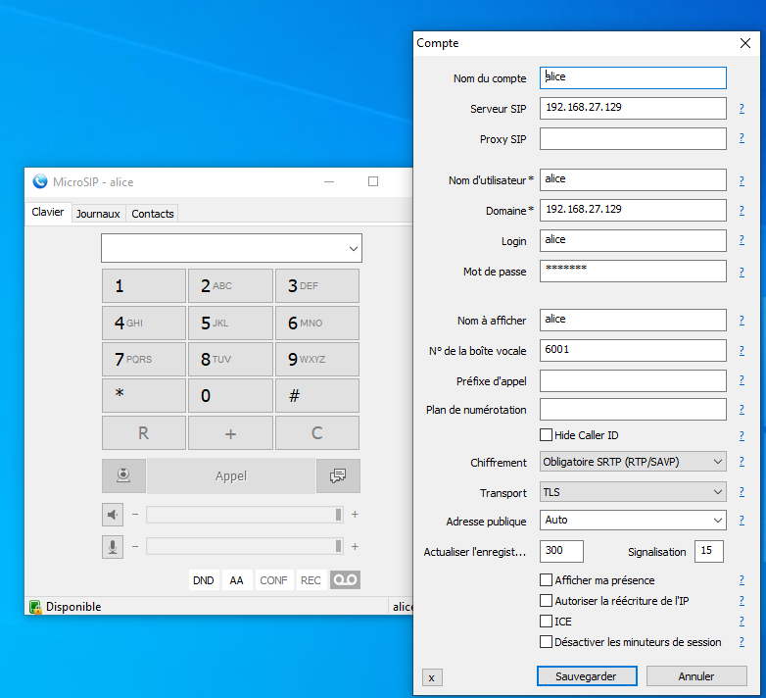

**Automatisation**

L'automatisation dans le cadre du VoIP (Voice over Internet Protocol) fait référence à **l'utilisation de logiciels et de technologies** **pour gérer et contrôler les communications téléphoniques de manière automatisée**, minimisant ainsi les interventions manuelles. Cette automatisation peut être mise en œuvre à plusieurs niveaux dans un système de téléphonie VoIP, depuis la gestion des appels entrants jusqu'à l'intégration avec d'autres systèmes informatiques.  
  
Dans le cadre de notre projet, nous avons choisi l’IVR pour l’automatisation :   
  
**L'Interactive Voice Response** (IVR) est une technologie d'automatisation clé dans les systèmes VoIP qui **permet de créer des menus vocaux automatisés** pour que les utilisateurs puissent **naviguer de manière autonome** et accéder à des informations ou services sans interaction humaine. **L'IVR réduit la charge de travail** des opérateurs en gérant les requêtes courantes**, offre une disponibilité 24/7,** et peut être personnalisé pour un routage d'appel efficace. De plus, il est intégrable avec d'autres systèmes pour des fonctionnalités avancées comme la vérification d'identité ou la réalisation de transactions, et il est utile pour collecter des données via des sondages ou feedbacks des clients, contribuant ainsi à l'amélioration continue des services.

Pour mettre en place **l’automatisation avec l’IVR**, tout se passe dans **extensions.conf** comme nous pouvons le voir ci-dessous.

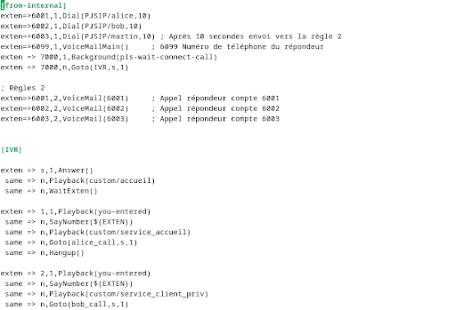

**Explication :**

exten => 6001,1,Dial(SIP/alice,10) : Ceci définit une extension (6001). Quand quelqu'un appelle le 6001, le système va essayer de joindre l'utilisateur "alice" sur le protocole SIP pendant 10 secondes.

exten => 6009,1,VoicemailMain(): Ceci permet à l'appelant d'accéder au menu principal de la messagerie vocale.

exten =>,n,BackGround(pls-wait-connect-call): Lorsque l'extension 7000 est appelée, elle joue un fichier audio qui demande à l'appelant de patienter pendant que l'appel est connecté.

exten => 7000,n,Goto(IVR,s,1): Après le message, l'appel est redirigé vers le système IVR (Interactive Voice Response) configuré dans le contexte [IVR].

exten => s,1,Answer(): Commence par répondre à l'appel.

exten => s,n,Playback(custom/accueil): Joue un message d'accueil personnalisé.

exten => s,n,WaitExten(): Attend une entrée de l'utilisateur.

exten => 1,s,Playback(you-entered): Si l'utilisateur appuie sur '1', joue un message confirmant l'entrée.

exten => 1,n,Playback(custom/service_accueil): Joue un autre message spécifique au service.

exten => 2,s,Playback(you-entered): Si l'utilisateur appuie sur '2', joue un message confirmant l'entrée.

exten => 2,n,Playback(custom/service_client_priv): Joue un message pour un service client privé.

exten => s,n,Hangup(): Termine l'appel après la navigation dans le menu.

**Conclusion**

La VoIP **n'est pas seulement** une alternative économique aux méthodes de communication traditionnelles, elle est également un **vecteur de transformation numérique** qui permet aux entreprises de **s'adapter** à un environnement mondialisé. En intégrant la VoIP, les entreprises peuvent non seulement **réduire les coûts** mais aussi améliorer la collaboration et **l'efficacité**, tout en se préparant pour les innovations futures dans le monde des communications. Les organisations doivent cependant rester **vigilantes face aux enjeux de sécurité et de qualité**, en choisissant des solutions adaptées à leur structure et en planifiant soigneusement leur déploiement pour maximiser les bénéfices de cette technologie.